**科研信息可视化管理与服务平台**

（科研成果-成果转移转化专项操作指南）

# 1.登陆系统：

浏览器（推荐使用谷歌chrome浏览器）访问如下地址：

<http://authserver.sdut.edu.cn/authserver/login?service=http%3A%2F%2F211.64.28.137%3A8088%2Fcas/loginSuccess%2F>

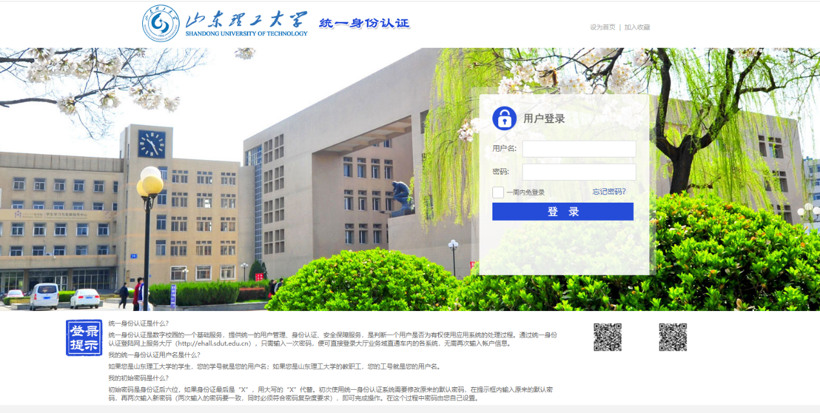

用户名：工号

密码：学校网上服务大厅登录密码。

登陆后，会自动跳转到系统页面

# 2.成果转移转化登记管理

## 2.1 功能入口

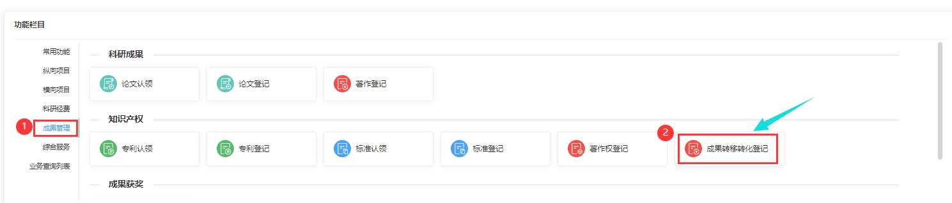

## 2.2 审核流程

科研人员提交-院系秘书审核-成果科负责人审核；

# 3.业务办理

## 3.1 成果转移转化登记：从功能入口进入登记该成果，也可从成果转移转化页面中点击新增，开始录入成果转移转化成果

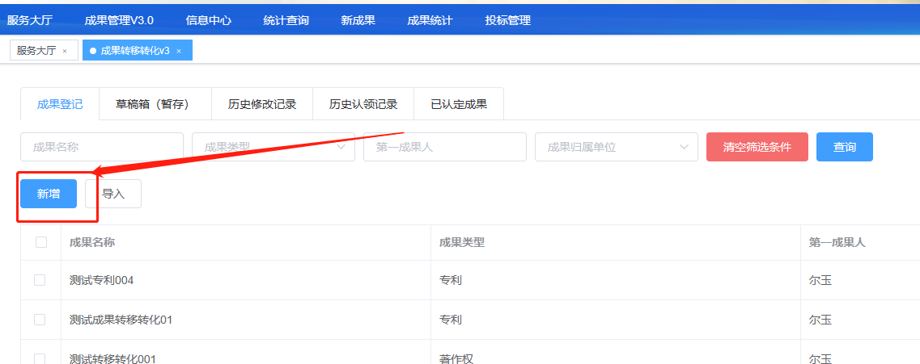

### Step1：进入成果转移转化登记页面，选择需要登记的成果转移转化类型

注：不同成果转移转化类型，所填写的字段不同，请仔细核对

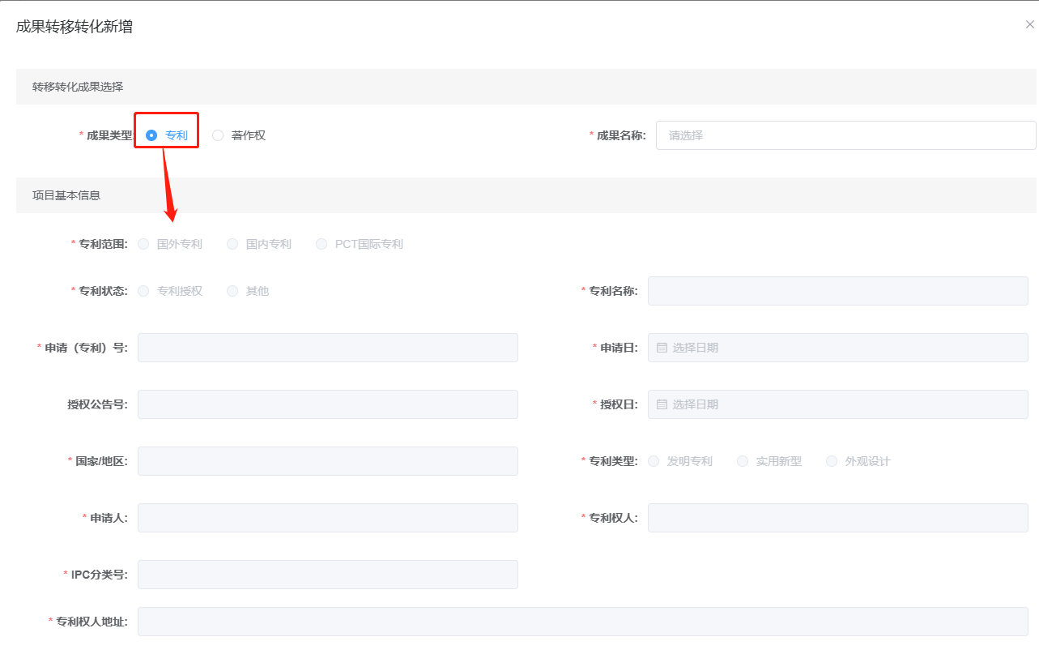

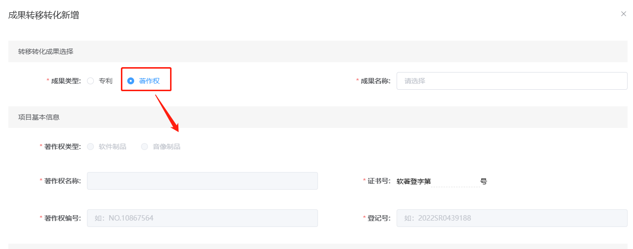

### 注意：【填写时，请一定仔细参考这里的注意事项】

1、基本信息不可自行输入，选择成果名称后【该成果需要审核流程通过才可在下来列表中查询到相关数据】，自动填充相关成果信息

### Step2 填写成果转移转化基本信息、成果转化意向

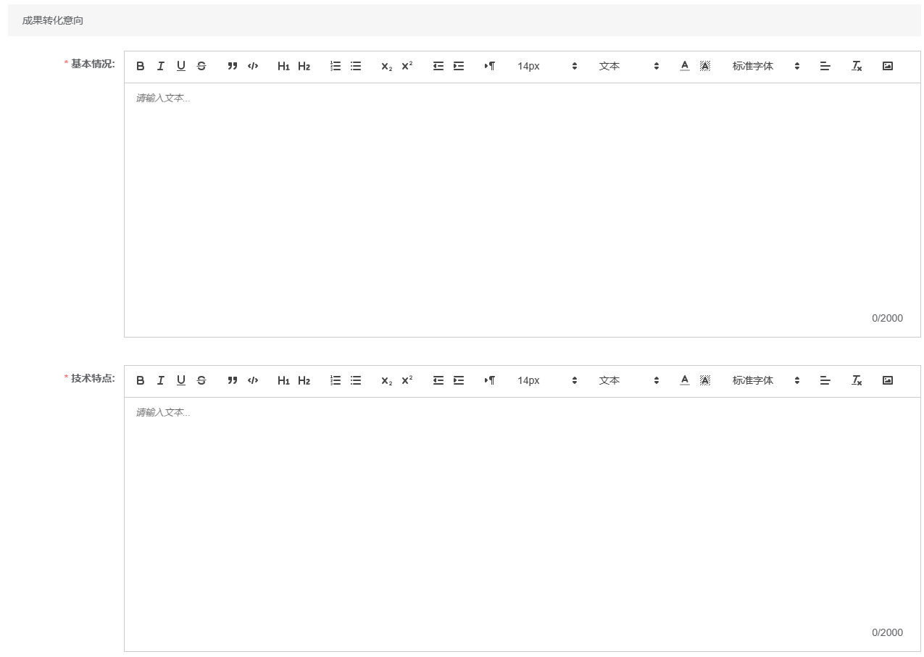

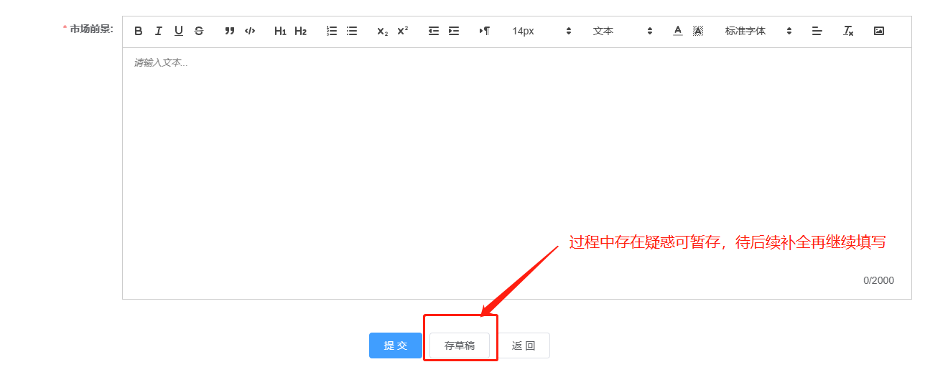

注意：在填写过程中如果无依托项目，可填写无依托项目，后续可进行补充填写。

### Step3 填报完毕后，点击提交按钮按照审核流程进行审核

## 3.2 成果转移转化管理列表：已经登记提交的成果转移转化成果、认领的成果转移转化以及导入成功的成果转移转化数据

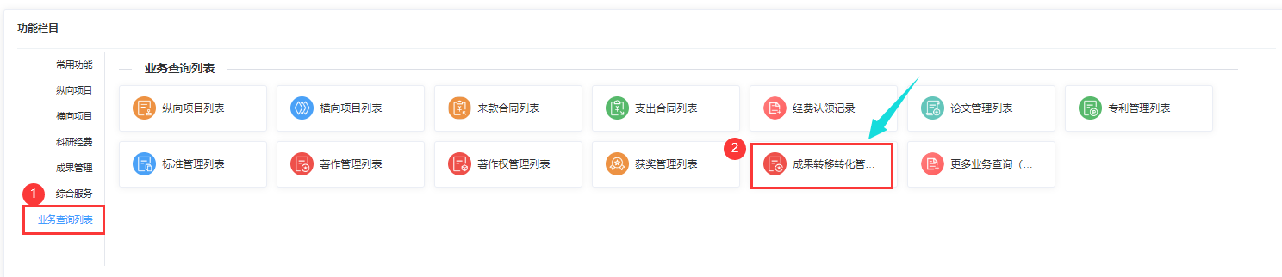

### Step1：选择“成果登记”Tab页，展示成果登记的相关数据列表

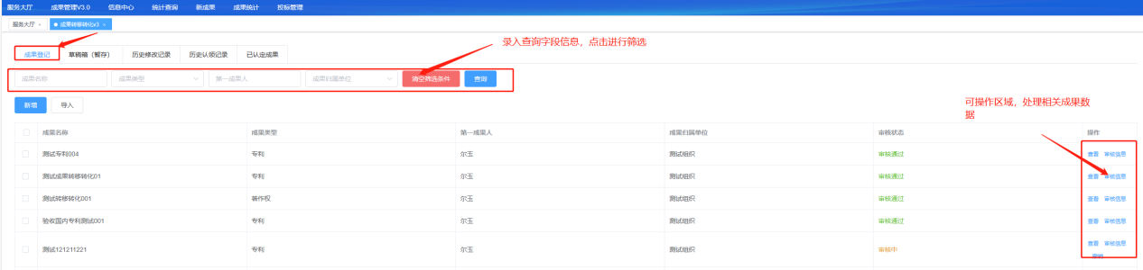

### Step2 操作区域：点击审核信息，可查看当前成果的审核节点

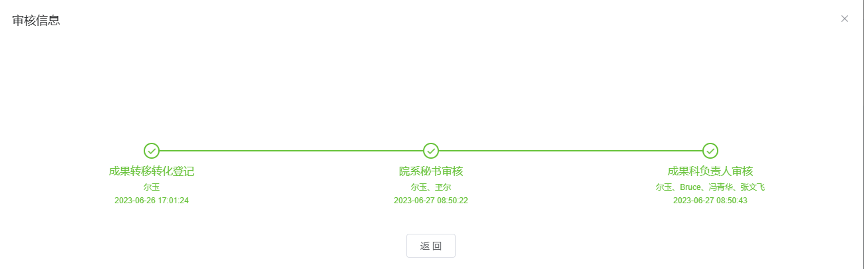

### Step3 操作区域：点击撤销按钮，可撤销审核过程中的该数据

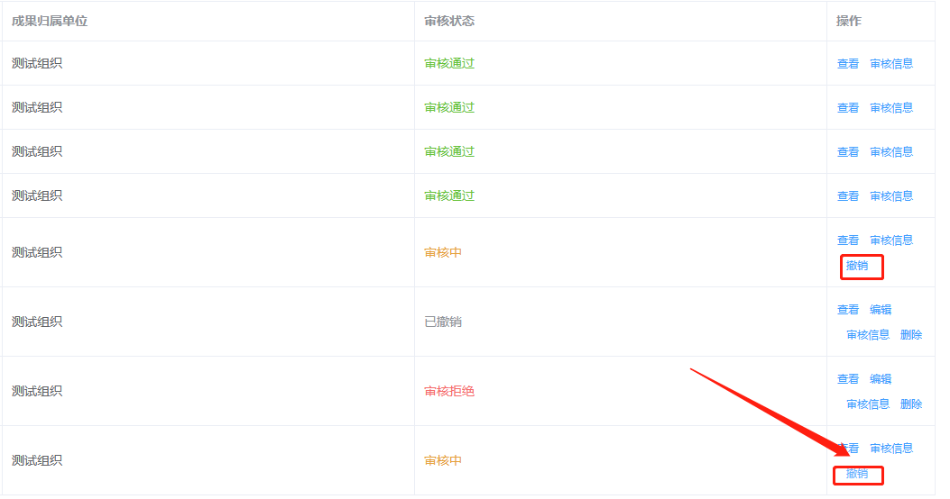

## 3.3 成果转移转化草稿箱：登记过程中暂存的成果转移转化数据

### Step1 选择“草稿箱（暂存）”Tab页，可处理草稿箱中的相关数据

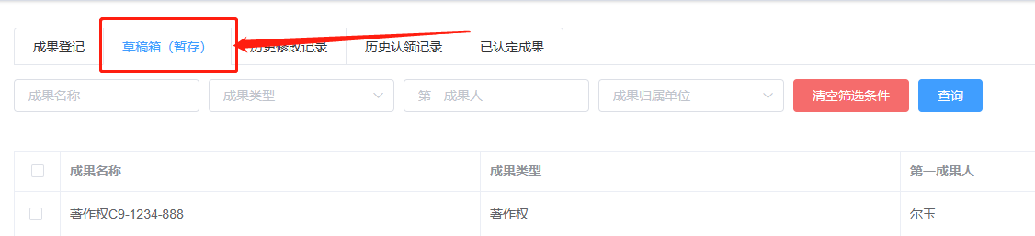

### Step2 操作区域：点击编辑，可对草稿箱中的暂存数据进行编辑处理



## 3.4 成果转移转化查询历史修改记录：登记的成果、认领成功的成果以及导入成功的成果的修改记录查询



## 3.5 成果转移转化查询历史认领记录：成果推送后的认领记录查询



## 3.6 成果转移转化已认定成果

### Step1 选择“已认定成果”Tab页，可处理已经成功认领的成果

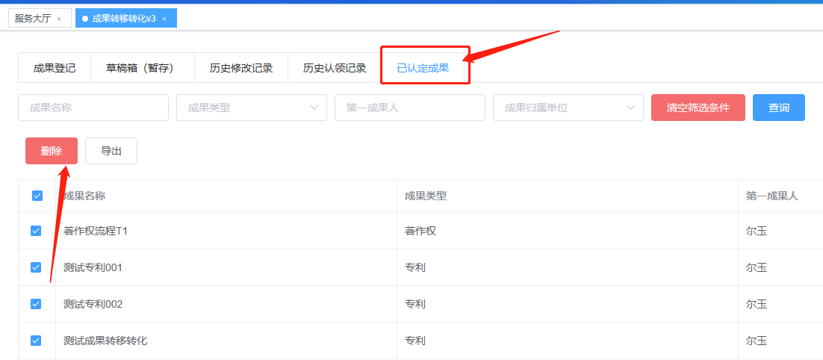

### Step2 操作区域：点击修改按钮，可修改该条数据，并重新提交进行审核



有技术问题，请联系技术支持：

